Dualfix InLine Iso
A. Systeem zonder isolatie – complete set
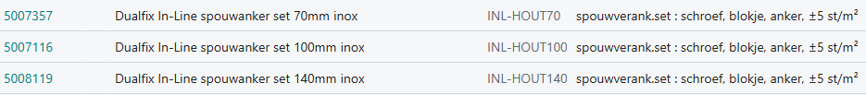
Inhoud:
- schroef voor bevestiging in hout
- zwart blokje
- inox beugeltjes op de gewenste lengte 70mm, 100mm of 140mm
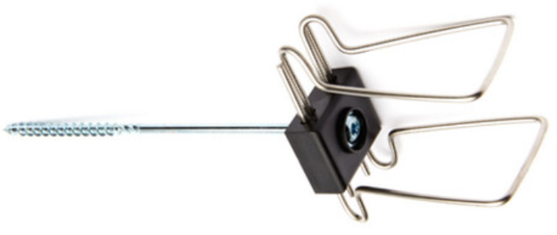

B. Systeem met isolatie – bevestiging in hout
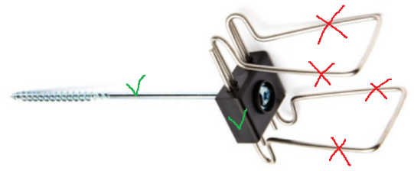
Inhoud:
- schroef voor bevestiging in hout
- zwart blokje
- aan te vullen met inox beugeltjes op de gewenste lengte 70mm, 100mm of 140mm
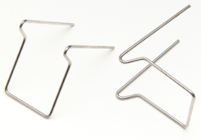
C. Systeem met isolatie – bevestiging in steen
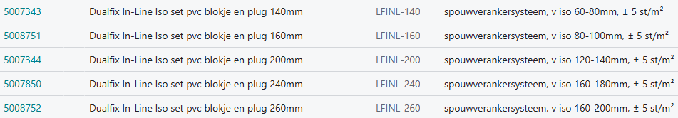
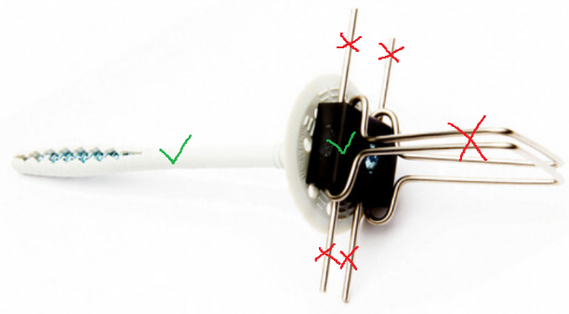
Inhoud:
- schroef voor bevestiging in steen + plug
- zwart blokje
- aan te vullen met inox beugeltjes op de gewenste lengte 70mm, 100mm of 140mm

